

**ASIGNATURA: CONSTRUCCIÓN DE SOFTWARE**

**Agenda Contactos**

**Docente :** Americo Estrada Sanchez

**Presentado por:**

* Lesly Anthuanet Polo Ascue
* Lourdes Paty Maquera Pari
* Clara Shessira Gongora Quispe
* Odaliz Angie Castro Cruz

**Cusco- Perú**

**2023**

**Actividades específicas:**

* Instalación de Apache Netbeans
* Instalación de JDK
* Instalación de GitHub Desktop
* Creación del repositorio: Agenda
* Vinculación el Netbeans con el repositorio
* Creación de ramas
* Elaborar las clases en el netbeans
* Crear la Ventana Registros
  + Usaremos label
  + Usaremos Menú
  + Usaremos Botón
  + Usaremos Caja de Texto
* Crear la clase Archivo
* Crear la clase persona
* Crear Ventana de registros clientes

**Introducción**

El presente trabajo tiene como objetivo desarrollar una agenda, que permita el registro de los contactos mediante formularios, estos a la vez serán almacenados en una pequeña base de datos, la cual permitirá obtener los datos de manera resumida y detallada

Este trabajo será desarrollado en Java, lenguaje de programación multiplataforma , orientado a objetos y el más popular entre los desarrolladores por las múltiples ventajas que ofrece entre ellas es que cuenta con millones de aplicaciones desarrolladas .

La finalidad del desarrollo de nuestra agenda será sacar un máximo provecho de todos los conocimientos brindados al momento de realizarlo. Así como también de todas las herramientas que se utilicen para la implementación y desarrollo. Por último permitirá reforzar una serie de conocimientos obtenidos en el camino de nuestra carrera.

Finalmente, el trabajo en equipo será fundamental para la culminación del trabajo, también el uso de plataformas colaborativas permitirá que cada integrante del equipo pueda aportar todo su conocimiento brindando apoyo al resto de los integrantes del equipo .

**Objetivos acerca del proyecto**

* **Objetivo general**

Lograr realizar una agenda con las siguientes caracterìsticas:

* + Registro de contactos (nombre, apellido paterno, apellido materno, fecha de nacimiento, email, dirección, telefono) pueden agregar lo que deseen
  + El programa debe tener formularios donde registrar la información y que pueda utilizar al menos uno de los tres lenguajes (java, c#, javaScript con HTML y CSS3)
  + Además debe tener mínimo 3 reportes (listado de contactos, contactos mujeres, contactos varones) pueden agregar lo que deseen
  + Debe soportar algún tipo de persistencia (archivos, bases de datos)
  + Utilizar ramas, por cada desarrollador
  + Documentación mínima requerida
* **Objetivos específicos**
  + Revisar documentaciòn sobre Programaciòn Orientada a Objetos.
  + Crear un repositorio en Github que permita el trabajo en equipo de manera eficiente.
  + Elegir un lenguaje de programación que permita desarrollar dicha tarea.
  + Crear un código base.
  + Distribuir el trabajo.
  + Realizar pruebas que verifiquen que la agenda realizada cumpla con las características solicitadas.

Desarrollo

el proyecto nos va desarrollar como hacer una agenda de contactos que nos va a pedir (nombre , apellido paterno ,apellido paterno ,fecha nacimiento ,correo ,direccion , telefono ) debemos registrar un nuevo contacto y luego guardar

Implementación del proyecto

* Arrancando la aplicación

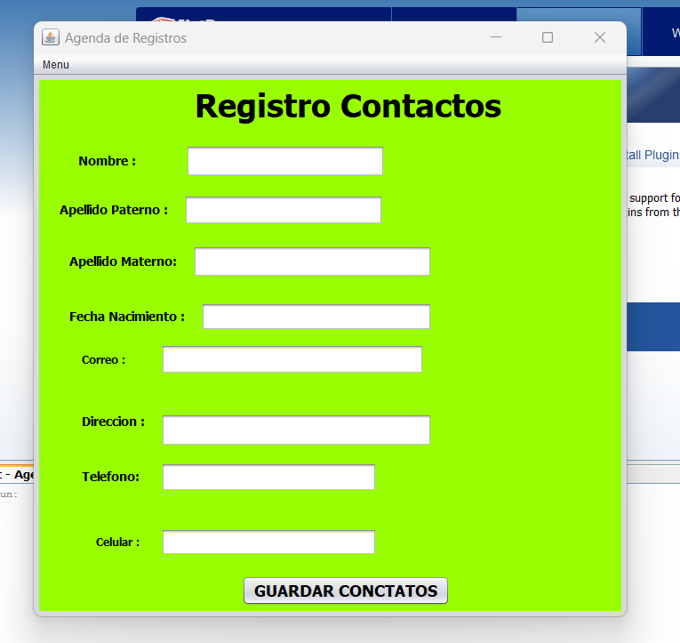

* Nuevo contacto

te pide registrar (nombre , apellido paterno ,apellido paterno ,fecha nacimiento ,correo ,direccion , telefono )despues de pide guardar.

* Interactuando con los diferentes sistemas de menús.

salir

mostrar registro

* Listar contactos registrados

nos va mostrar

Experiencia obtenida

* Un ambiente

Recomendaciones para mejorar

La recomendación para mejorar este proyecto sería agregar para modificar , eliminar , actualizar .

Conclusión

En conclusión, al desarrollar el código y las clases nos enfocamos en POO y de ello saber cómo realizarlo , si bien al inicio se nos complicó pudimos sobrellevarlo , al realizar las clases y los formularios pudimos realizarlo de una mejor manera y después de tantas correcciones pudimos llevarlo cada integrante a la rama respectiva de cada una para al final realizar un merge.

Link de Repositorio:

<https://github.com/Odaliz21/Agenda>